Основа безопасности – профилактика
В этом уверен заместитель начальника Слуцкого РОЧС майор внутренней службы Александр Бессонов.
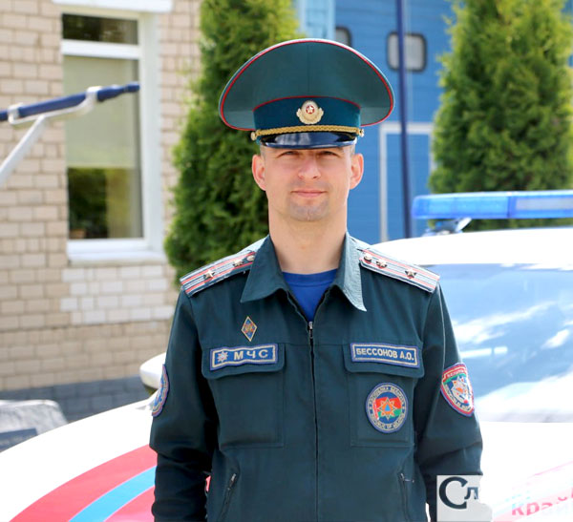
– Почему выбрали профессию спасателя?
– Решил проверить себя. Родные поддержали мой выбор. Окончил университет гражданской защиты МЧС Республики Беларусь. По распределению меня направили в Пуховичский район в группу профилактики на объекты Минской ТЭЦ-5. Там прослужил полгода, затем перевелся в Слуцкий РОЧС.
– Какие ступеньки карьерной лестницы Вы прошли?
– В Слуцке изначально работал инспектором, затем – старшим инспектором инспекции Госпожнадзора, был назначен на должность главного специалиста. Потом работал начальником сектора организации функционирования государственной системы предупреждения и ликвидации чрезвычайных ситуаций и гражданской обороны. С марта 2025 года – заместитель начальника Слуцкого РОЧС.
– Вы длительное время занимались профилактической работой. Что нужно делать, чтобы не попасть в чрезвычайную ситуацию?
– В первую очередь, оценивать свои действия и их последствия, быть готовым к нестандартным ситуациям. Если произошла беда, ни в коем случае не поддаваться панике, позвонить в экстренную службу спасения.
– Чем привлекательна служба в МЧС?
– МЧС – это направление для тех, кто хорошо развит физически, имеет отличное здоровье, психологически крепок.
Если говорить о бонусах, работник МЧС трудится до 48 лет и может уходить на заслуженный отдых. Бесплатное обмундирование и медицинское обслуживание. К тому же это хорошая возможность улучшить свои жилищные условия, получив арендную квартиру.
– Расскажите о своей семье.
– Моя супруга работает в Слуцком РОВД. Вместе воспитываем двоих дочерей. Все свободное время посвящаю семье. Много времени уделяю спорту: занимаюсь легкой атлетикой, плаваю, играю в футбол. Это помогает эмоционально перезагрузиться. Строим дом, неожиданно для себя увлекся садоводством и ландшафтным дизайном.
Ирина ШАБАШЕВА
Слуцкі край. — 2025. — 23 мая. — С. 12.

